Actividad No 1 álgebra

  - Identifique los términos de las siguientes expresiones algebraicas
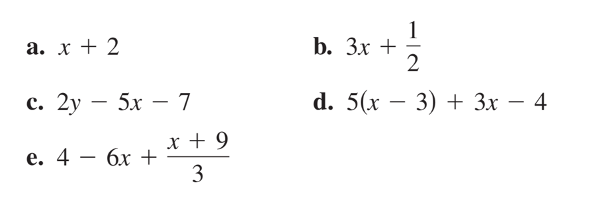

  - Identifique cada expresión algebraica como una suma, resta, multiplicación o división

  - ¿Cuál es el perímetro de la siguiente figura?
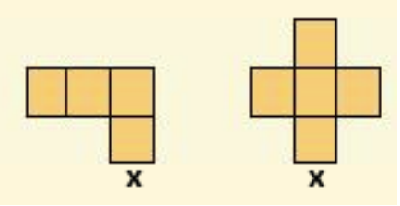

Aprender más:

- Expresiones algebraicas video tutoriales
- Expresiones algebraicas video tutorial
- Expresiones algebraicas video tutorial 3
- Clasificar expresiones algebraicas Video tutorial 4
- Cuaderno Expresiones algebraicas Cuaderno

